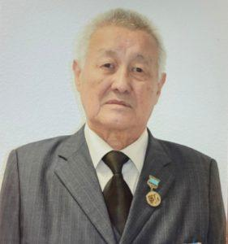
Еликбаев Наби Еликбаевич – доктор философских наук, профессор Академик академии социальных наук РК.
Бектурганова Бахытжамал Еркеновна – доктор философских наук, профессор
Уроженка г. Алматы, казашка, экс-председатель Движения «Женщины Казахстана», председатель правления Ассоциации социологов и политологов Казахстана (АСиП), экс-сопрезидент Евразийской социологической ассоциации (Россия, Москва), экс-кандидат в депутаты Мажилиса Парламента в октябре 1999 г. Доктор философских наук, академик Академии социологии РК. 1972–1977 гг. – Казахский Государственный университет им. С.М. Кирова, философско-экономический факультет, отделение философии, г. Алматы. 1978–1985 гг. – Преподаватель кафедры философии Алматинского института народного хозяйства. 1985–1988 гг. – Аспирантура и защита кандидатской диссертации по специальности 09.00.01. (Социальная философия) в Московском Государственном университете им. М.В. Ломоносова. 1989-1991 гг. – Старший преподаватель кафедры философии Алматинского института народного хозяйства. 1991-1992 гг. – Слушатель кафедры философии в Институте повышения квалификации преподавателей социально-гуманитарных наук при МГУ им. М.В. Ломоносова
1991–1993 гг. – Доцент кафедры философии Казахской Государственной Академии Управления. 1992 г. – Защита докторской диссертации в МГУ им. М.В. Ломоносова 1993 – май 1995 гг. – Директор Центра экономической социологии при Каз.ГАУ. 1995-1996 гг. – Директор Института социологии и политологии НАН РК. С 1995 г. по настоящее время – Председатель правления Ассоциации социологов и политологов Казахстана. 1997 – 1998 гг. – Нештатный профессор кафедры философии Казахского Аграрного университета, председатель комиссии по приему вступительных экзаменов в аспирантуру и кандидатских минимумов, 2007-2015 гг. – Учредитель и генеральный директор ЧУ «Институт политических решений». 2019-по настоящее время – Профессор кафедры общеобразовательных дисциплин ЧУ «Академия «BOLASHAQ», преподаваемые дисциплины – философия, социология
Член рабочих комиссий Президентского совета по вопросам женщин, семьи и демографии РК и Президентского Совета при Президенте РК. Автор (руководитель – академик К.А.Сагадиев) правительственной концепции “Формирование нового социоэкономического поведения граждан РК”, где впервые прозвучала идея стимулирования средствами государственной политики формирования среднего класса Казахстана (опубликована в «Казахстанской правде» в январе 1995г.) Руководитель и разработчик более 1000 исследовательских проектов международного, регионального, республиканского уровней и автор отчетов по результатам проектов. Автор научных монографий («Средний класс – “тест” на современность. История. Теория. Статистика», «Социология женщин: Казахстан 1994–1998гг.», «Уйгурский экстремизм» в Центральной Азии: миф или реальность?» и др.), множества научных и публицистических статей, очерков, брошюр. Оказывает экспертно-консультативную помощь органам государственного и местного управления, СМИ, международным и местным аналитическим службам, иностранным дипломатическим миссиям и посольствам, политическим партиям и общественным объединениям.
Языки: Казахский – родной, русский – свободно, английский – разговорный, в пределах общения.
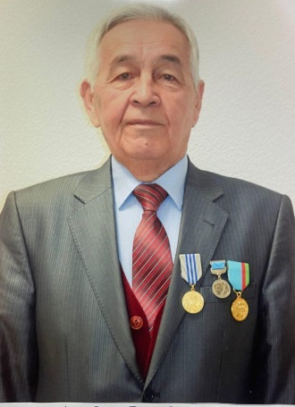
Адамбеков Ермекбай Копбаевич – кандидат исторических наук, профессор
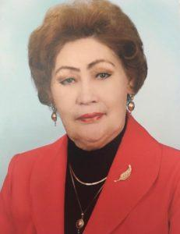
Саттарова Фарида Фаттаховна - кандидат философских наук, доцент ВАК г. Москва:(1983г);Ассоциированный профессор КарГУ им. Е.А .Букетова2008 г)доцент кафедры ООД Aкадеми Bolashaq
Член “Философского общества Кыргызстана”. Председатель: доктор философских наук, профессор Шарипова Эркайым Козуевна.г. Бишкек.Киргиэия;.
член философского общества Института философии, политологии и религиоведения МОН РК НК г. Алматы
Имеет более 250 -ти научных публикаций: монографии, учебников и учебные пособия ,научные статьи, электронные учебники. Область научных интересов: проблемы философии и методологии науки, казахская философия и культура
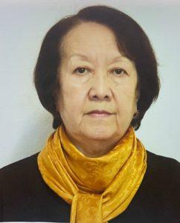
Диканбаева Сайра Алкеевна – кандидат филологических наук, доцент ВАК, профессор Академии Bolashaq. Количество опубликованных научно- методических работ более 80-ти, среди них две коллективные монографии, более 10 учебно – методических пособий. В течение трех лет участвует в работе международного семинара кафедры русского языка медицинского института РУДН (Российская Федерация)” и центра гуманной педагогики Академии BOlASHAQ(РК) “Актуальные вопросы поликультурного образования в РФ, ежегодно выступает с докладами на семинарах.
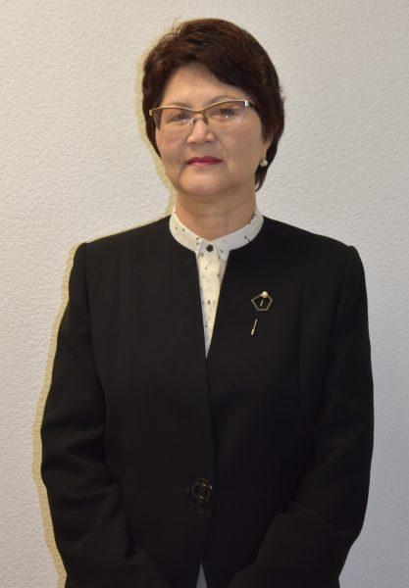
Шащанова Майра Балиевна – кандидат технических наук, профессор Академии «Bolashaq».
Образование. Очное высшее образование (1972-1977 гг.), СССР, Казахская ССР, Карагандинский ордена Трудового Красного знамени политехнический институт.
Очная аспирантура (1984-1987гг) Комплексный научно-исследовательский и проектно-конструкторский институт обогащения твердых горючих ископаемых ИОТТ г.Люберцы Московской области.
Ученая степень – кандидат технических наук (решение ВАК России от 08 октября 1993 года, протокол № 1). Кандидат технических наук (решением ВАК РК от22 июня 2001г)
Учёное звание – Доцент МОН РК по специальности 051300 «Информатика, вычислительная техника и управление» (Протокол №9 от 09.09.05).
Академические звания: член-корреспондент Международной академии информатизации РК (МАИН). C 2011г
Научные интересы: анализ, и обработка данных в различных областях, информационные системы и технологии в образовании, в экономических системах, нейросетевые технологии и их приложение, информационно-коммуникационные технологии.
Научные и научно-методические труды. Автор более 100 научных и научно-методических трудов в международных и республиканских изданиях, сборниках научных трудов, в том числе 3 изобретения, 1 учебник, 18 учебных, учебно-методических пособий, 1 монография, 3 свидетельства о государственной регистрации прав на объект авторского права, более 10 методических рекомендаций к проведению различных дисциплин и рабочих программ. Индекс Хирша=2.
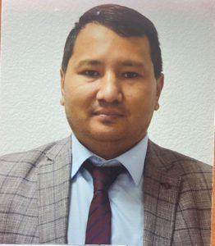
Касенов Еламан Балтаевич – кандидат исторических наук, доцент
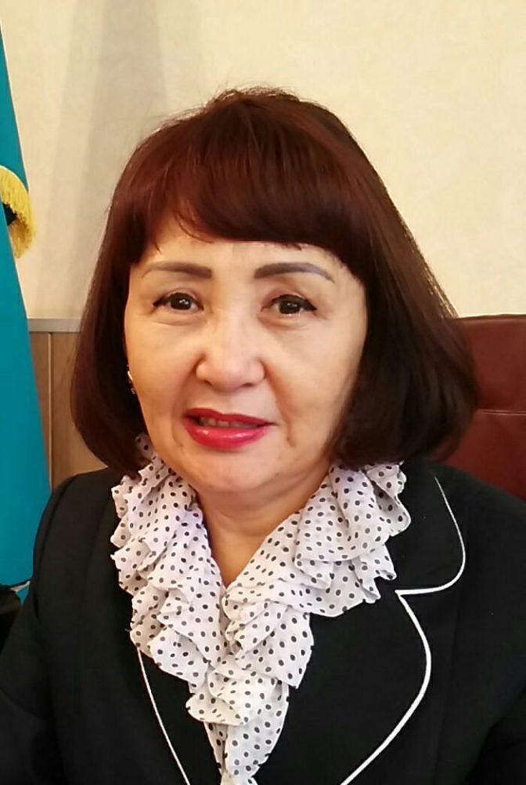
Утемуратова Басира Казбековна – кандидат педагогических наук, доцент академии «Болшак».
Образование: высшее педагогическое.
Ученая степень: кандидат пед.наук, РФ, г. Екатеринбург, 2014 год, Профессор РАЕ, доктор PhD Специальность: методика профессионального образования
Общий стаж: 40 лет
Контактные данные: e-mail: B.Kazbek59@mail.ru Утемуратова Басира Казбековна имеет большой опыт работы в системе образования.
Опыт работы руководящей деятельности в качестве директора школы – 20 лет. 2017 – 2018 – проректор по социальным вопросам, доцент Академии «Болашак» в г. Караганда. 2018 г. – ведущий научный сотрудник Национальной академии образования им. И. Алтынсарина Министерства образования и науки Республики Казахстан, г. Нур – Султан. 2021 г. – доцент Центрально-Казахстанской Академии. 2022 г. – доцент Академии «Болашак».
Научно-исследовательская и научно-методическая деятельность: Профессиональное самоопределение обучающихся и подготовка их к переходу на профессиональное образование Конкретная научная специализация: Профессиональное самоопределение старшеклассников в условиях ресурсного центра и социального партнерства. Имеет более 70 научных публикаций по актуальным проблемам образования в Республике Казахстан: Скопус, ВАК РК, ВАК РФ, зарубежных республиканских изданиях, международных, республиканских конференциях.
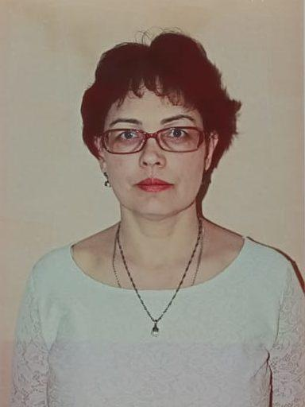
Ирина Юрьевна Григорчук – старший преподаватель кафедры ООД, преподаватель английского, латинского и русского языков. Закончила филологический факультет КарГУ им. Е.А. Букетова и Институт языка и перевода “Лингва”. Работала учителем русского языка и литературы СШ 97, преподавателем русского и латинского языков Карагандинского государственного медицинского университета, Юридического института “Фемида”. С 2007 года работает в Карагандинской академии “Болашак”. Имеет более сорока научных публикаций, сфера научных интересов – методика преподавания иностранных языков, гуманитарное наследие древних языков.ор Академик академии социальных наук РК.
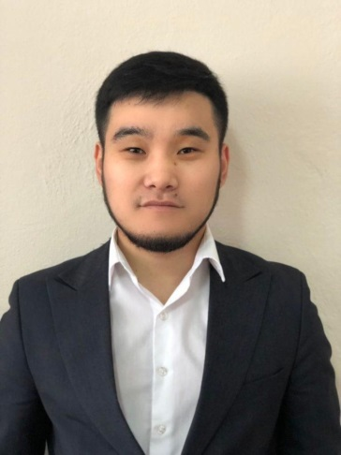
Айтжан Даулет Кенжебайұлы – магистр гуманитарных наук, старший преподаватель
Образование
Очное высшее образование (2014-2017) Карагандинский государственный университет им Е.А. Букетова. Специальность Иностранный язык: 2 иностранных языка
Магистратура (2017-2019) Научно-педагогическая. Специальность “Иностранная филология” Центрально-Казахстанская Академия Факультет “Языка и перевода”
Трудовая биография. Преподаватель колледжа иностранных языков (2017-2021). Преподаватель кафедры Теории и практики английского языка. Заместитель декана по воспитательной и профориентационной работе факультета
Научные интересы: методика преподавания иностранного языка.
Научные и научно-методические труды. Автор 10 научно-методических трудов в сборниках научных трудов
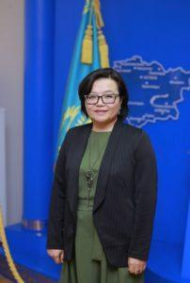
Косманова Асель Бейсенгазыкызы – магистр гуманитарных наук, старший преподаватель
Образование:
Очное высшее образование (1998-2002 гг.) Карагандинский институт актуального образования «Болашак», специальность «Политология», Квалификация: Политолог. Преподаватель политологии;
Магистратура (2017-2019 гг.) Карагандинский государственный университет им. академика Е.А. Букетова, специальность «Культурология», магистр гуманитарных наук;
Педагогическая деятельность.
В Академии «Bolashaq» работает с 2004 года. В 2020 году стала победителем в номинации «Лучшее преподавание в удаленном формате».
Научные и научно-методические труды.
Опубликовано более 10 научных и научно-методических работ в международных и республиканских изданиях, сборниках научных трудов.
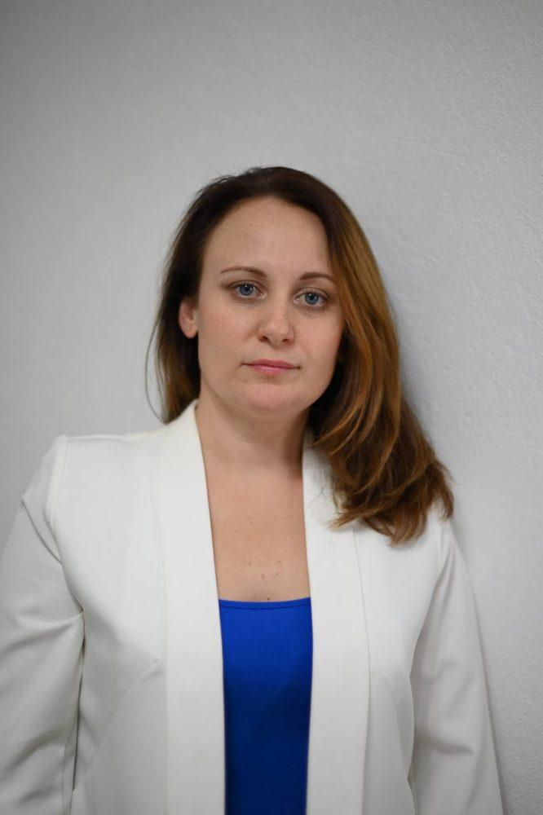
Гинкель Татьяна Анатольевна – магистр социологии, старший преподаватель
Макажанова Гульшат Бектасовна – магистр, старший преподаватель;
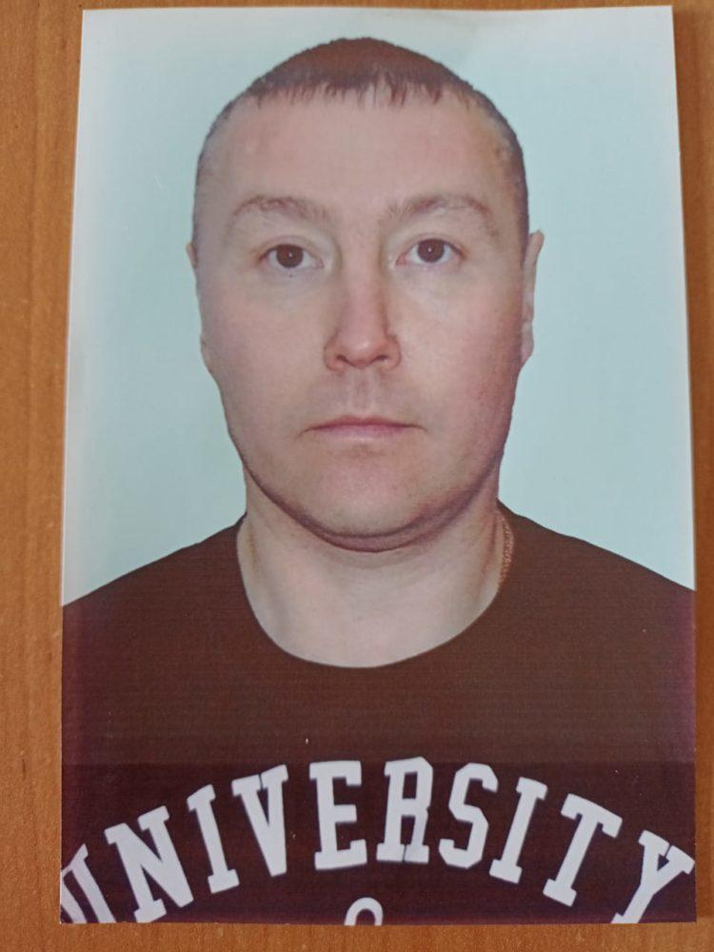
Мукушев Данияр Даулетбаевич – старший преподаватель;

